XCode快捷键
从雨痕老大的博客上转来的 http://www.rainsts.net/article.asp?id=1066 读书人偷书不算窃 :)

1. 文件
CMD + N: 新文件
CMD + SHIFT + N: 新项目
CMD + O: 打开
CMD + S: 保存
CMD + SHIFT + S: 另存为
CMD + W: 关闭窗口
CMD + SHIFT + W: 关闭文件
2. 编辑
CMD + [: 左缩进
CMD + ]: 右缩进
CMD + CTRL + LEFT: 折叠
CMD + CTRL + RIGHT: 取消折叠
CMD + CTRL + TOP: 折叠全部函数
CMD + CTRL + BOTTOM: 取消全部函数折叠
CTRL + U: 取消全部折叠
CMD + D: 添加书签
CMD + /: 注释或取消注释
CTRL + .: 参数提示
ESC: 自动提示列表
3. 调试
CMD + \: 设置或取消断点
CMD + OPT + \: 允许或禁用当前断点
CMD + OPT + B: 查看全部断点
CMD + RETURN: 编译并运行（根据设置决定是否启用断点）
CMD + R: 编译并运行（不触发断点）
CMD + Y: 编译并调试（触发断点）
CMD + SHIFT + RETURN: 终止运行或调试
CMD + B: 编译
CMD + SHIFT + K: 清理
4. 窗体
CMD + SHIFT + B: 编译窗口
CMD + SHIFT + Y: 调试代码窗口
CMD + SHIFT + R: 调试控制台
CMD + SHIFT + E: 主编辑窗口调整
5. 帮助
CMD + OPT + ?: 开发手册
CMD + CTRL + ?: 快速帮助
下面也是一些有用的快捷键(转自http://www.cppblog.com/brucejini/archive/2010/12/24/137367.html)
Command + Shift + E ：扩展编辑器
Command + [ ：左移代码块
Command + ] ：右移代码块
Tab ：接受代码提示
Esc ：显示代码提示菜单
Ctrl + . （句点）：循环浏览代码提示
Shift + Ctrl + . （句点）：反向循环浏览代码提示
Ctrl + / ：移动到代码提示中的下一个占位符
Command + Ctrl + S ：创建快照
Ctrl + F ：前移光标
Ctrl + B ：后移光标
Ctrl + P ：移动光标到上一行
Ctrl + N：移动光标到下一行
Ctrl + A : 移动光标到本行行首
Ctrl + E : 移动光标到本行行尾 --杨过注：这二个太有用了，刚开始用XCode，一直奇怪为啥Home与End键为啥不能直接定位到行首、行尾？
Ctrl + T ：交换光标左右两边的字符
Ctrl + D：删除光标右边的字符
Ctrl + K ：删除本行
Ctrl + L : 将插入点置于窗口正中
Command + Alt + D：显示open quickly 窗口
Command + Alt + 上方向键 ：打开配套文件
Command + D ：添加书签
Option + 双击：在文档中搜索
Command + Y ：以调试方式运行程序
Command + Alt + P ： 继续（在调试中）
Command + Alt + 0 ：跳过
Command + Alt + I ：跳入
Command + Alt + T ：跳出
下面是其它一些关于mac的快捷键（转自http://www.chinamac.com/2009/0621/46775.html）
转到（Go To）
Control-F2 | 到菜单
Control-F3 | 到Dock
切换（Switch）
Command-Tab | 在程序间切换
Command-` | 在程序中的窗口间切换
窗口（Window）
Command-H | 隐藏
Command-M | 最小化
Command-N | 新建
Command-O | 打开
Command-P | 打印
Command-Q | 退出
Command-Q | 退出
Command-W | 关闭
F9 | 显示所有程序打开的窗口
F10 | 显示当前打开的窗口
F11 | 隐藏所有窗口并显示桌面
文件（File）
Command-S | 保存
Command-Shift-S | 另存为
Command-Shift-N | 新建文件夹
Command-I | 简介
Command-Option-I | 显示多个项目的简介
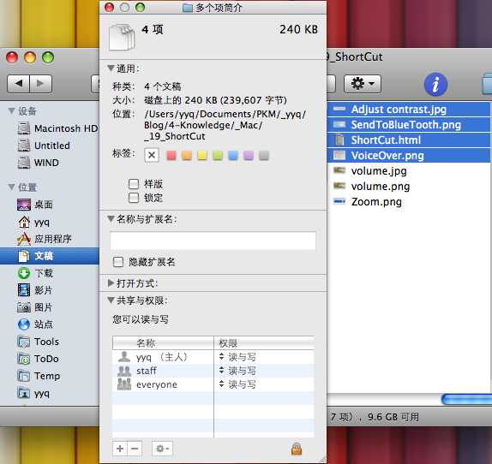
移动（Move）
Home | 移动到文件开头
End | 移动到文件结尾
Command-← | 移动到行首
Command-→ | 移动到行尾
Option-← | 向左移动一个单词
Option-← | 向右移动一个单词
选择（Select）
Shift-Home | 选择到文件开头
Shift-End | 选择到文件结尾
Shift-Command-← | 选择到行首
Shift-Command-→ | 选择到行尾
Shift-Option-← | 向左选择一个单词
Shift-Option-← | 向右选择一个单词
编辑（Edit）
Fn-Backspace | 删除光标后的字符
Finder
Space | Quick Look
Command-Delete | 删除
Command-Delete-Shift | 清空垃圾桶
Command-Shift-A | 转到应用程序目录
Command-Shift-C | 转到COMPUTER目录
Command-Shift-H | 转到HOME目录
Command-Shift-B | 通过蓝牙传送文件
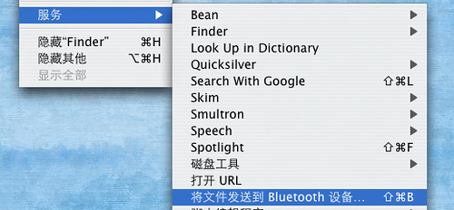
屏幕（Screen）
Control-Shift-Eject | 屏幕休眠
Command-Shift-3 | 截取整个屏幕
Command-Shift-4 | 截取指定区域
Command-Option-- | 缩小
Command-Option-= | 放大
Command-Option-Control-8 | 将屏幕从“白底黑字” 切换成 “黑底白字”
Command-Option-Ctrl-> | 提高对比度
Command-Option-Ctrl-< | 降低对比度
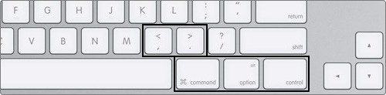
系统（System）
Command-Option-Escape | 强制退出程序
Command-Option-Eject | 睡眠
Command-Control-Eject | 关闭所有程序并重新启动
Command-Space | 切换语言
Command-esc | Front Row
Command-? | 获得帮助
Command-F5 | 打开/关闭VoiceOver（朗读菜单、按钮等）
音量（Volume）
Shift-volume | 调整音量但不发出提示音
Option-volume | 打开“声音”的“系统预置”
Shift-Option-volume | 微调音量（原有的16格调节细化为64格）
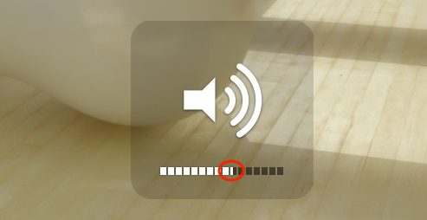
其它（Others）
Command-Shift-Y | 用当前选中的文字生成便签

Xcode中如何快速切换两个项目

有时候需要从两个项目复制代码,但是alt+tab只能用于两个程序之间切换,不能用于xcode打开的两个项目之间切换,F9的话切换又不是很方便,而且mac经常自作聪明的修改窗口的位置,搞得每次都要犹豫一点时间找窗口,有没有便捷的方法切换xcode打开的两个项目.
附:mac的window菜单没有横向和纵向排列窗口的菜单,修改窗口大小只能在右下脚,也是很不爽的地方.

cmd+～，就是tab上面一个键

